

**HỆ THỐNG QUẢN LÝ LƯƠNG SẢN PHẨM**

TÀI LIỆU HƯỚNG DẪN SỬ DỤNG– V1.0



**NỘI DUNG**

**1.** **GIỚI THIỆU ỨNG DỤNG** 2

**2.** **CẤU HÌNH PHẦN CỨNG - PHẦN MỀM** 3

2.1 Phần cứng 3

2.2 Phần mềm 3

**3.** **CÁC CHỨC NĂNG CHÍNH** 4

3.1 Chức năng của Quản lý 4

3.2 Chức năng của Kế toán 4

3.3 Chức năng của Người quản trị hệ thống 4

# **GIỚI THIỆU ỨNG DỤNG**

# **CẤU HÌNH PHẦN CỨNG - PHẦN MỀM**

## Phần cứng

| **CPU** | **RAM** | **HDD** | **Architecture** |
| --- | --- | --- | --- |
| Intel(R) Core (TM) i5-11400F 2.60 GHz | 8 GB | 360 GB | 64 bit |

## Phần mềm

| **Tên phần mềm** | **Phiên bản** | **Loại** |
| --- | --- | --- |
| Eclipse IDE for Enterprise Java and Web Developers - 2021-09 | 12.0 | IDE cho Java, JDK 16 |
| Microsoft SQL Server 2014 | 19.0.1084.56 | Hệ quản trị cơ sở dữ liệu |
| JDBC | 4.2 | Executable Jar File (.jar) |
| Microsoft Windows 10 | 20H2 | Hệ điều hành |

# **CÁC CHỨC NĂNG CHÍNH**

* *Quản lý nhân viên*
* *Quản lý công nhân*
* *Quản lý sản phẩm*
* *Quản lý công đoạn*
* *Quản lý hợp đồng*
* *Chấm công*
* *Tính lương*
* *Phân công công đoạn*

## Chức năng của Người quản lý

Mô tả : Quản lý nhân sự có thể quản lý tất cả thông tin của hệ thống

### 3.1.1 Chức năng quản lý nhân viên

B1:Người quản lý sẻ đăng nhập vào hệ thống ( taikhoan:quanly,matkhau:quanly)

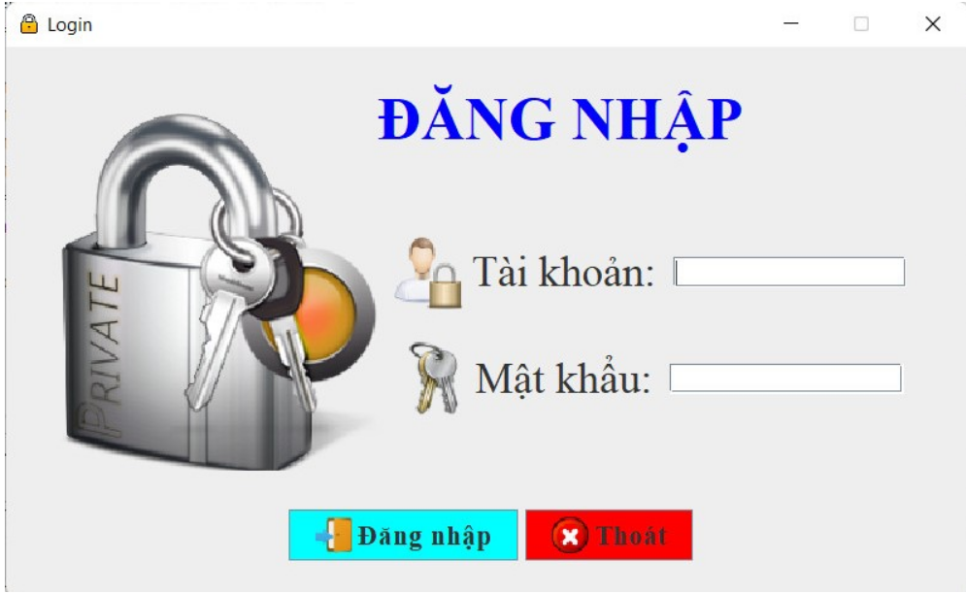

B2:Sau khi đăng nhập trang chủ sẻ hiện ra trên thanh menu có chức năng quản lý nhân sự

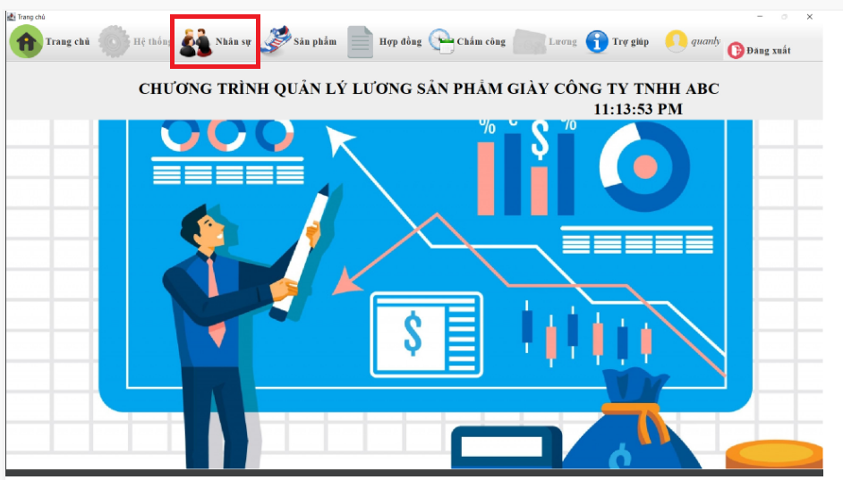

B3 : Chọn quản lý nhân viên giao diện thông tin nhân viên sẽ hiện ra

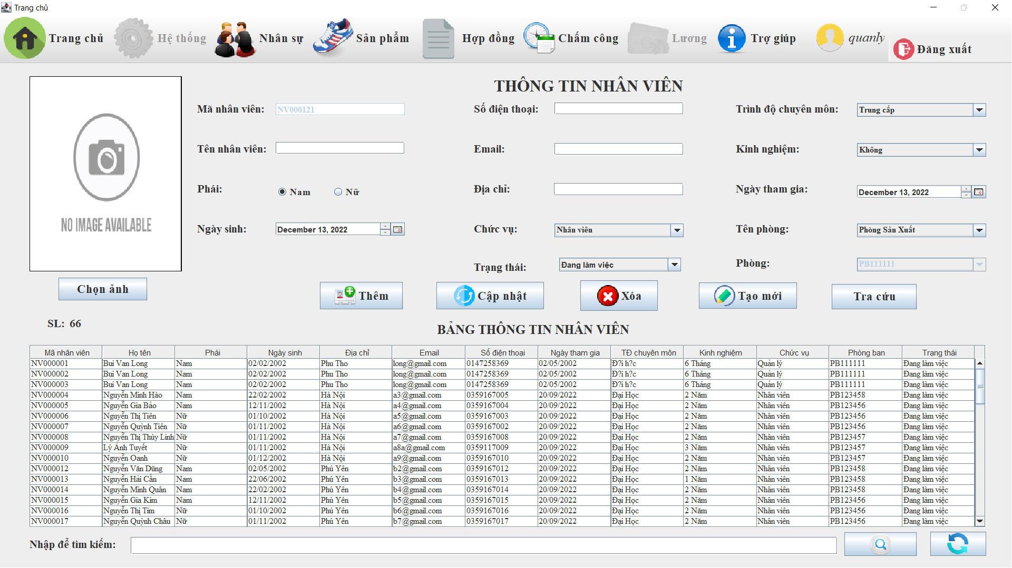

B4: Nhập các thông tin nhân viên và thao tác các chức năng trên

### 3.1.2 Chức năng quản lý sản phẩm

B1:Người quản lý sẻ đăng nhập vào hệ thống ( taikhoan:quanly,matkhau:quanly)



B2:Sau khi đăng nhập trang chủ sẻ hiện ra trên thanh menu có chức năng quản lý sản phẩm

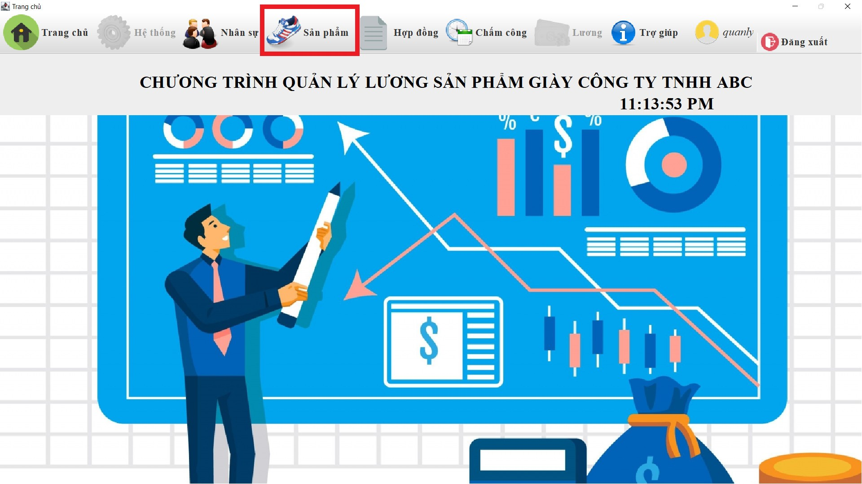

B3 : Chọn quản lý sản phẩm giao diện thông tin sản phẩm sẽ hiện ra

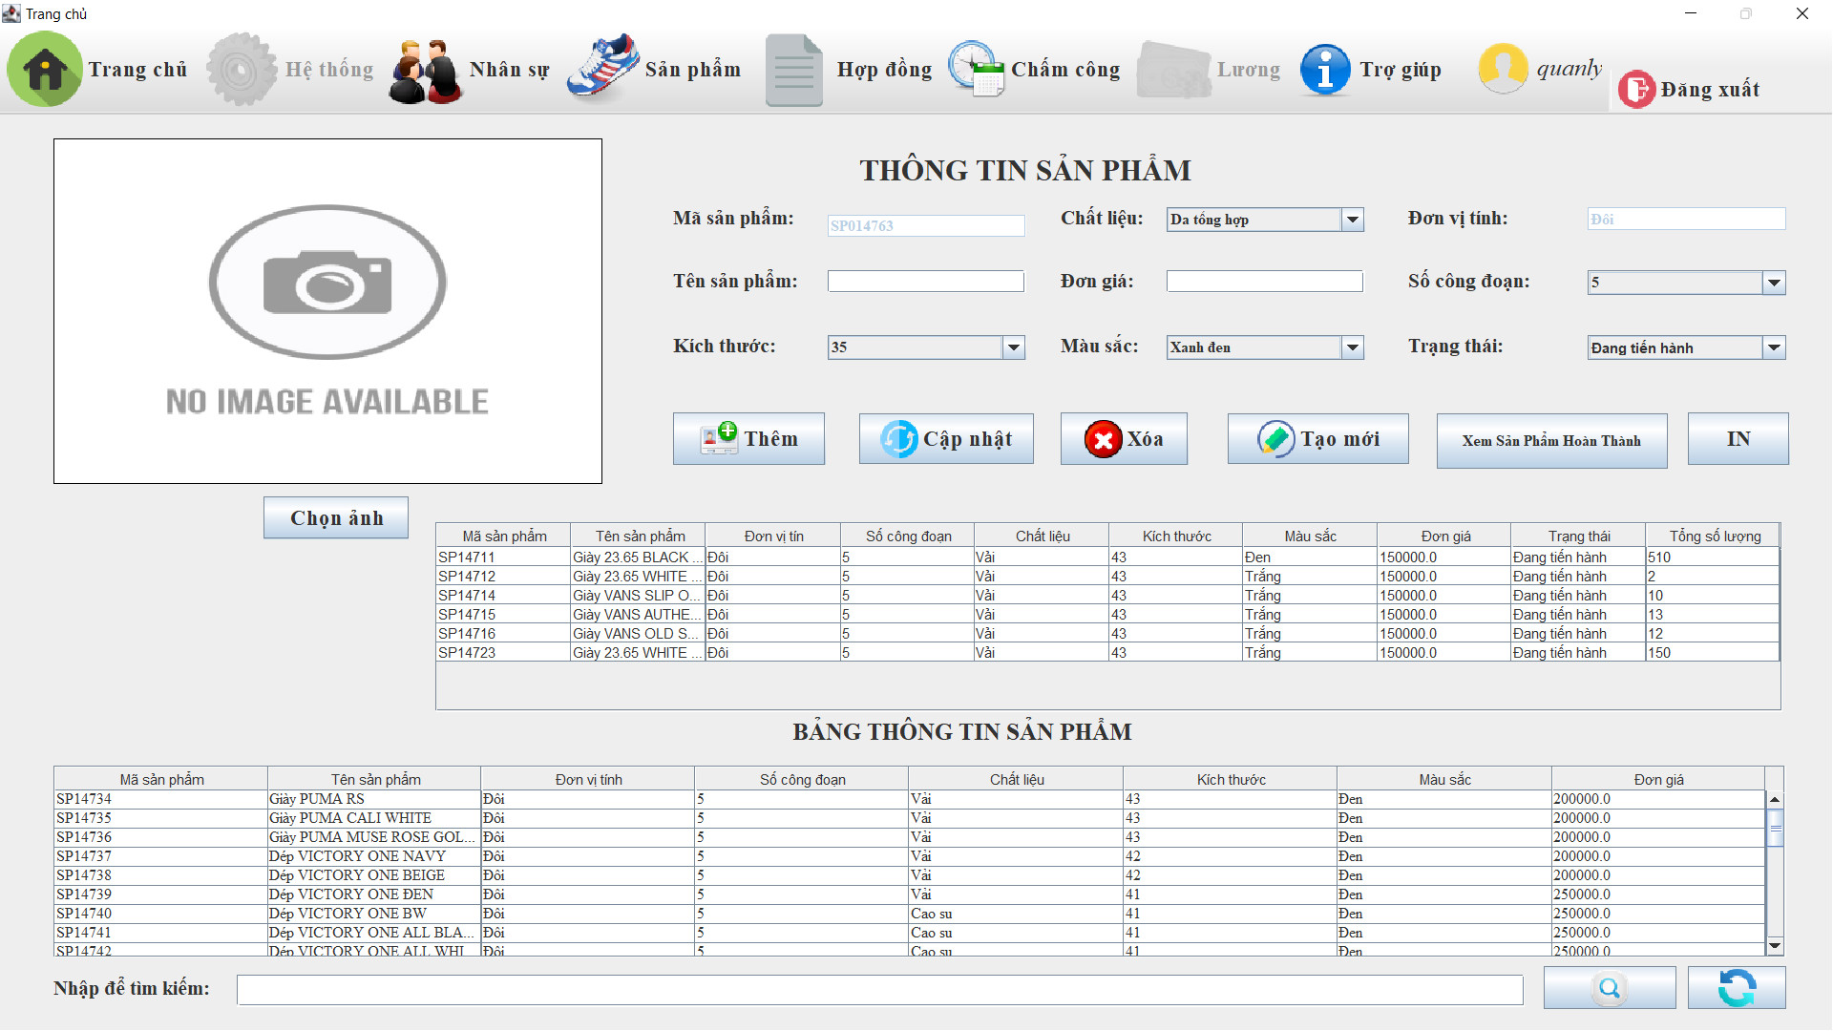

B4: Nhập các thông tin sản phẩm và thao tác các chức năng trên

### 3.1.3 Chức năng quản lý công đoạn

B1:Người quản lý sẻ đăng nhập vào hệ thống ( taikhoan:quanly,matkhau:quanly)



B2:Sau khi đăng nhập trang chủ sẻ hiện ra trên thanh menu có chức năng quản lý sản phẩm



B3 : Chọn quản lý công đoạn giao diện thông tin công đoạn sẽ hiện ra

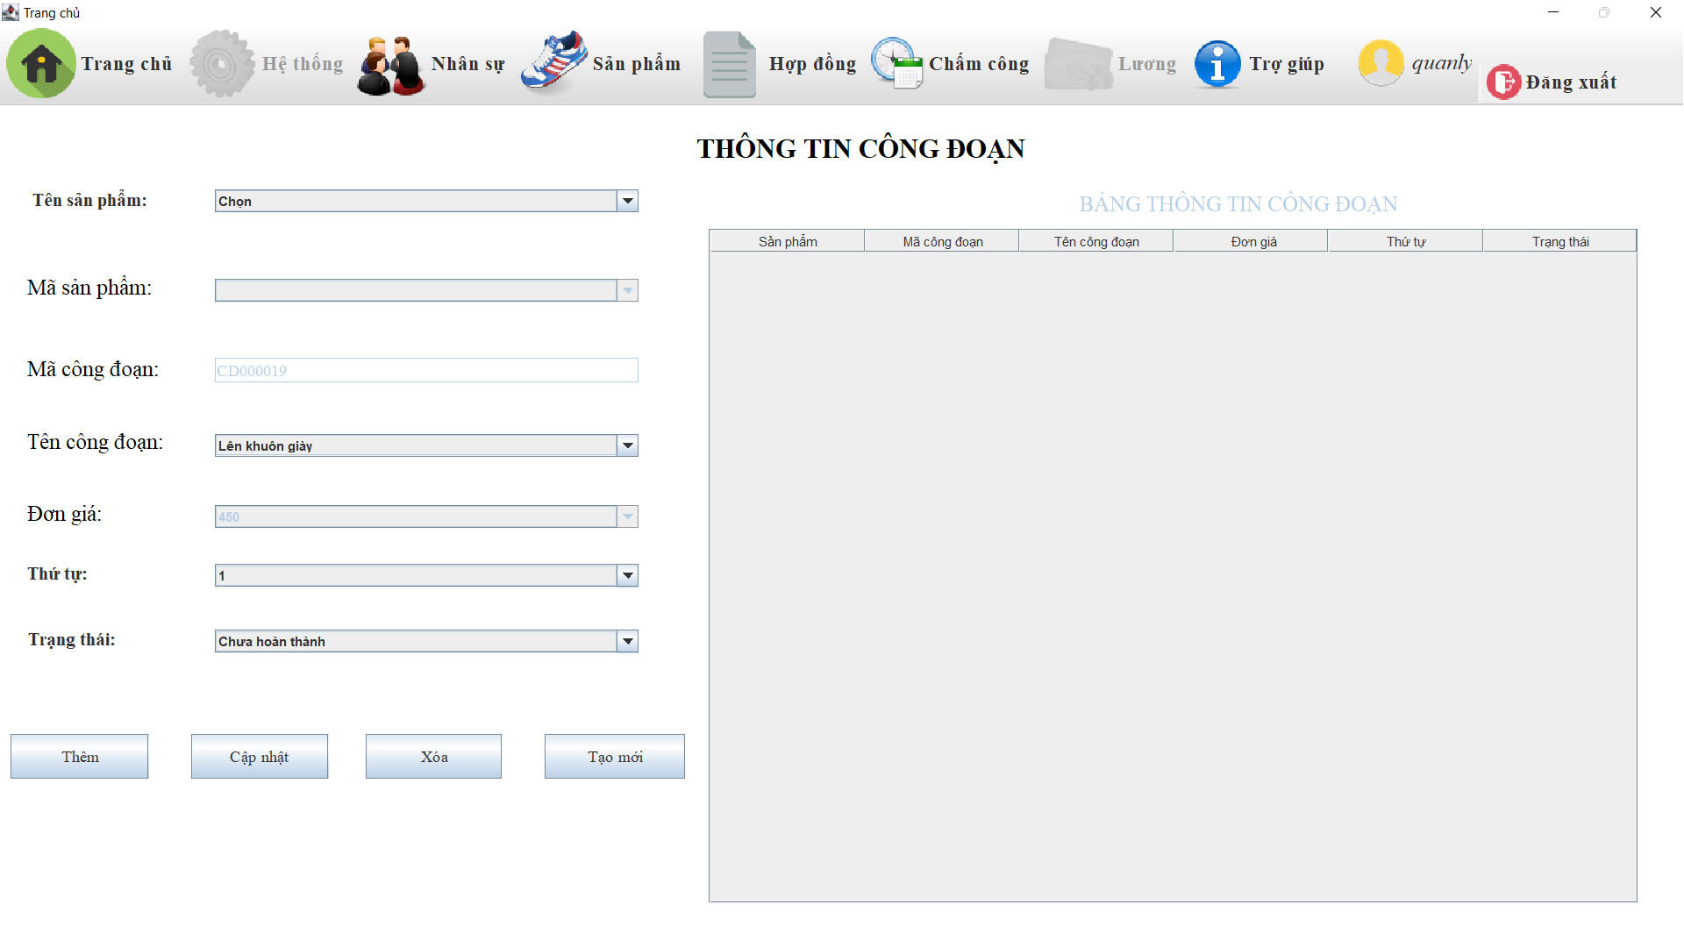

B4: Nhập các thông tin công đoạn và thao tác các chức năng trên

### 3.1.4 Chức năng quản lý phân công công đoạn

B1:Người quản lý sẻ đăng nhập vào hệ thống ( taikhoan:quanly,matkhau:quanly)



B2:Sau khi đăng nhập trang chủ sẻ hiện ra trên thanh menu có chức năng quản lý sản phẩm



B3 : Chọn phân công công đoạn giao diện thông tin phân công công đoạn sẽ hiện ra

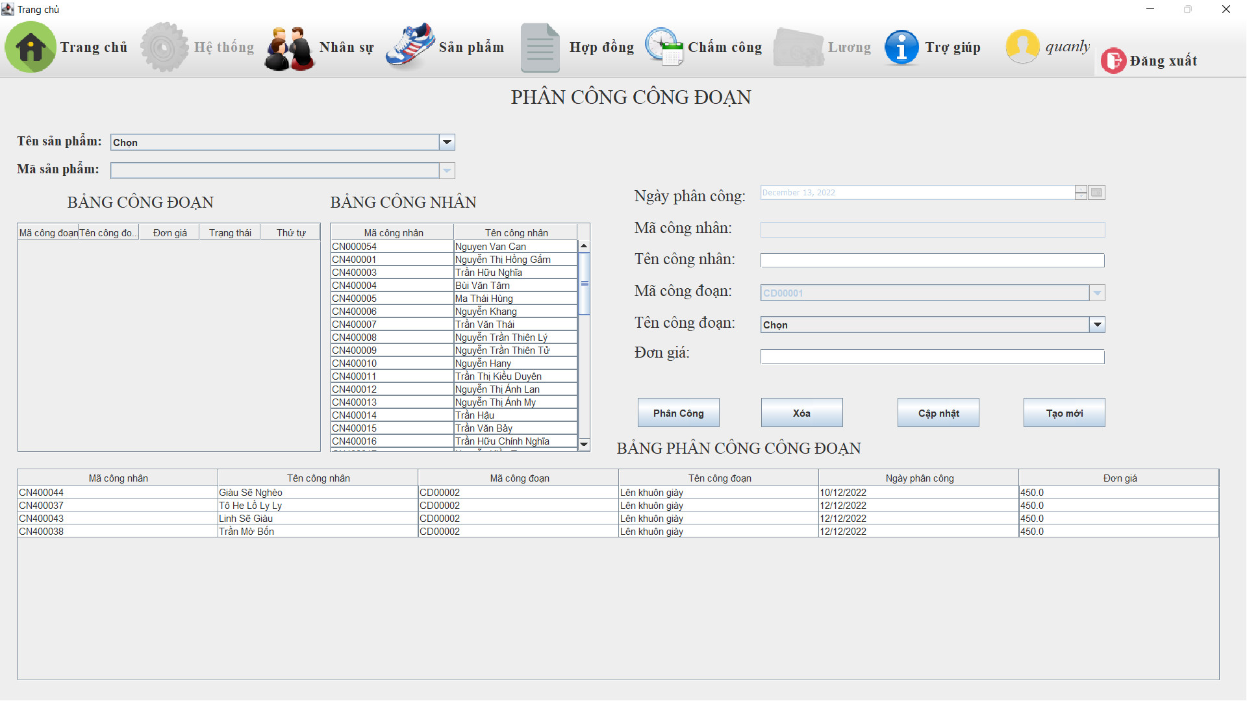

B4: Nhập các thông tin phân công công đoạn và thao tác các chức năng trên

### 3.1.5 Chức năng quản lý chấm công nhân viên

B1:Người quản lý sẻ đăng nhập vào hệ thống ( taikhoan:quanly,matkhau:quanly)



B2:Sau khi đăng nhập trang chủ sẻ hiện ra trên thanh menu có chức năng chấm công

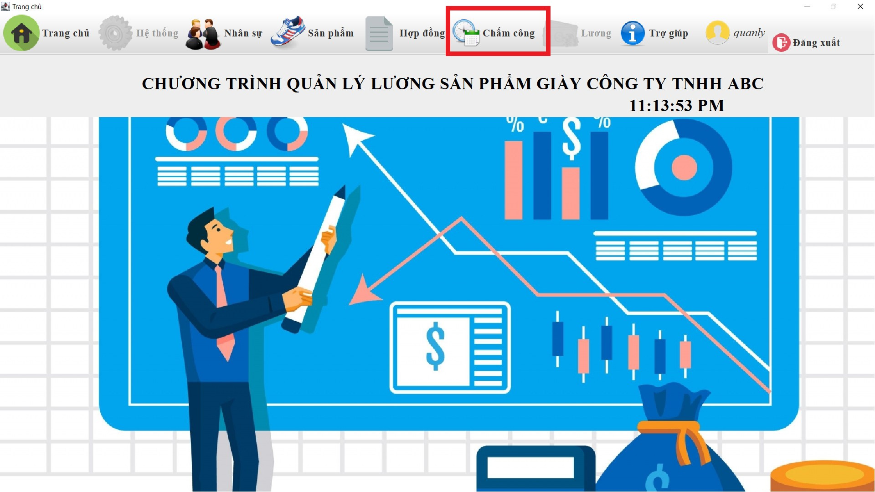

B3 : Chọn chấm công nhân viên giao diện thông tin chấm công nhân viên sẽ hiện ra

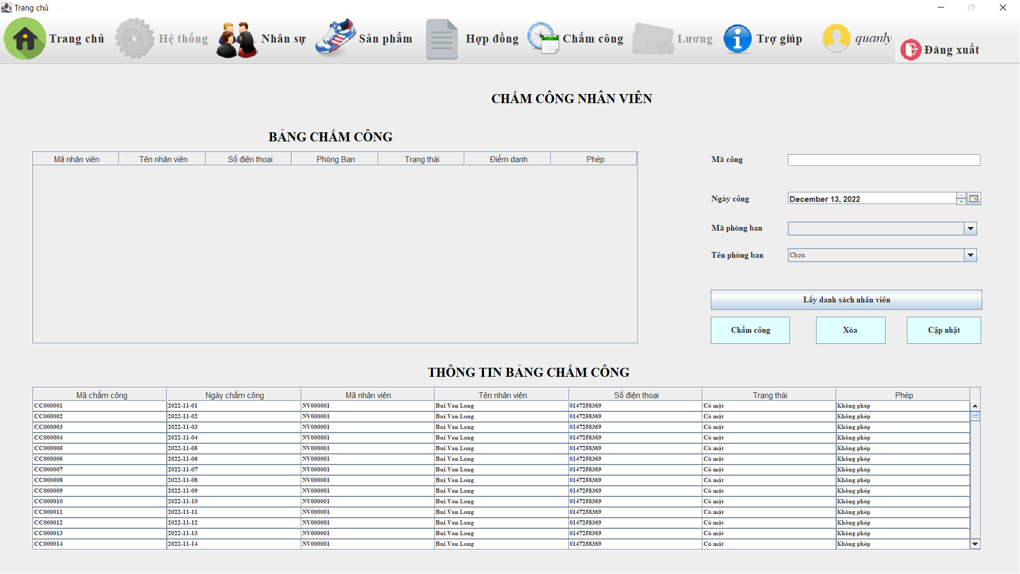

B4: Nhập các thông tin chấm công nhân viên và thao tác các chức năng trên

### 3.1.6 Chức năng quản lý chấm công công nhân

B1:Người quản lý sẻ đăng nhập vào hệ thống ( taikhoan:quanly,matkhau:quanly)



B2:Sau khi đăng nhập trang chủ sẻ hiện ra trên thanh menu có chức năng chấm công



B3 : Chọn chấm công nhân viên giao diện thông tin chấm công công nhân sẽ hiện ra

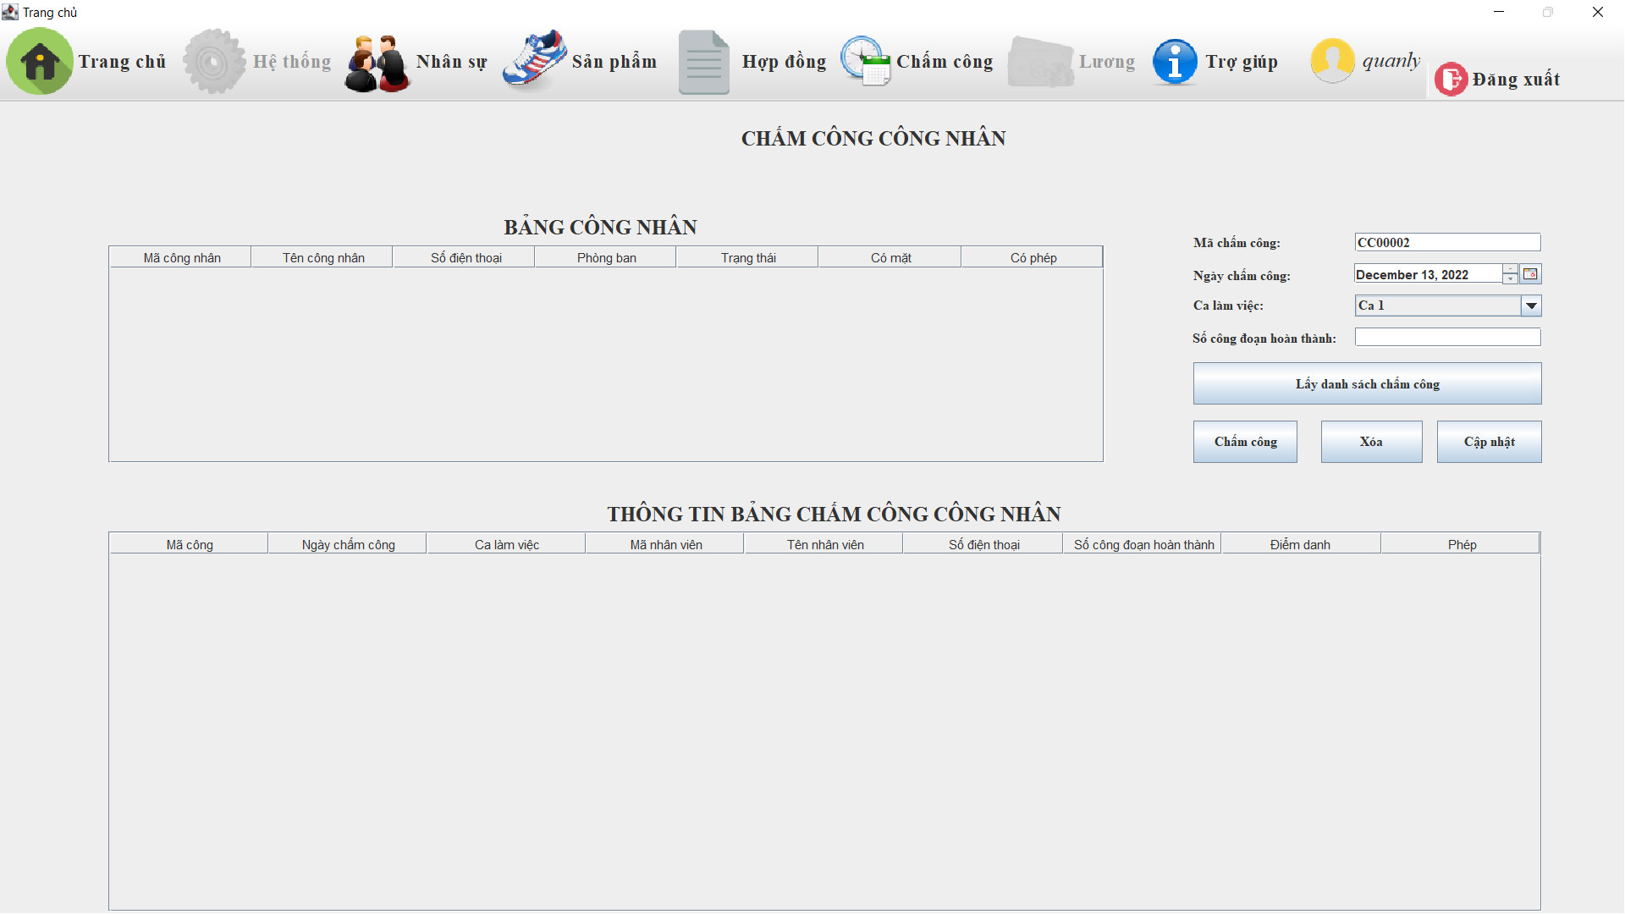

B4: Nhập các thông tin chấm công công nhân và thao tác các chức năng trên

### 3.1.7 Chức năng quản lý hợp đồng

B1:Người quản lý sẻ đăng nhập vào hệ thống ( taikhoan:quanly,matkhau:quanly)



B2:Sau khi đăng nhập trang chủ sẻ hiện ra trên thanh menu có chức năng hợp đồng

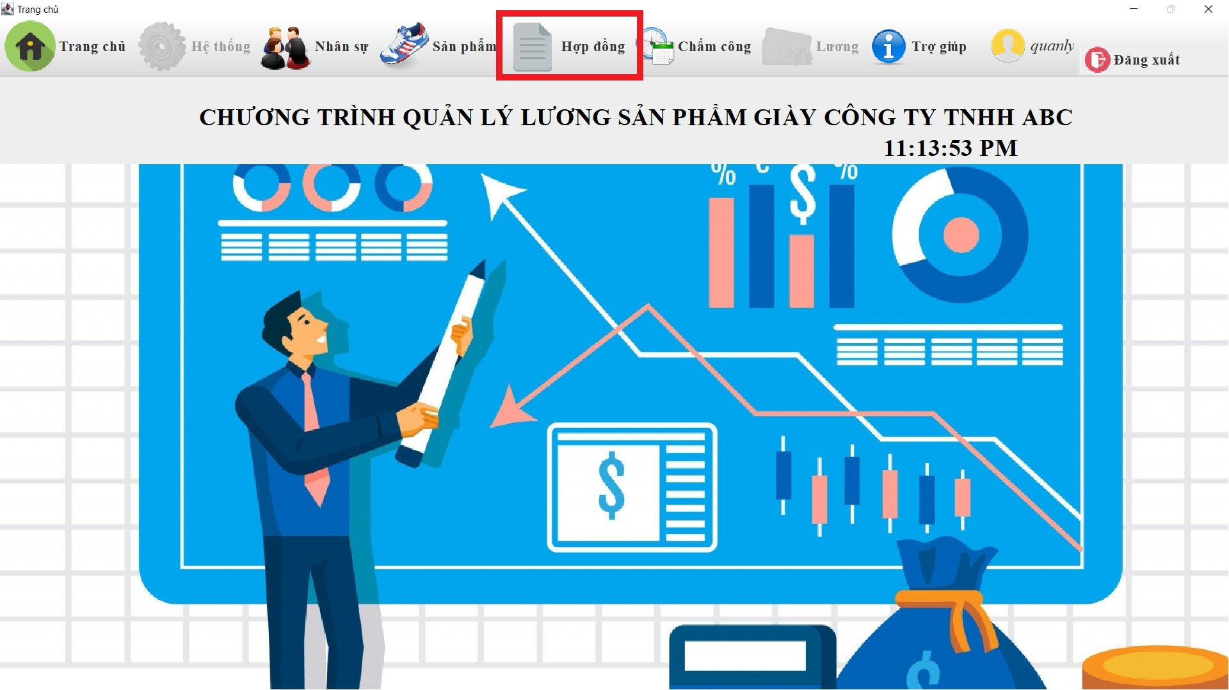

B3 : Chọn hợp đồng giao diện thông tin hợp đồng sẽ hiện ra

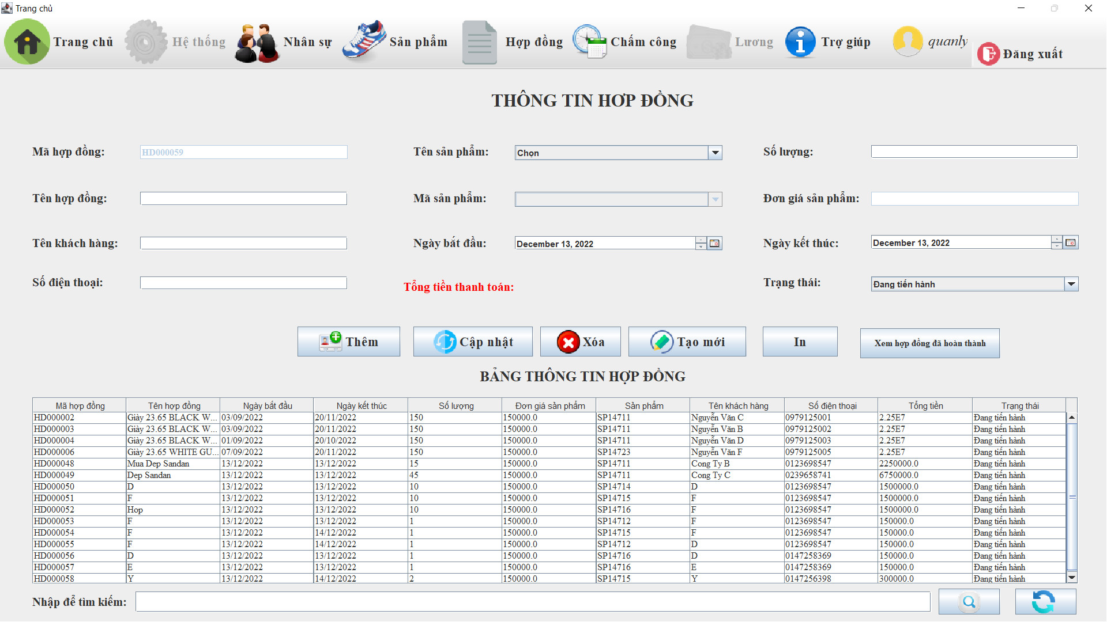

B4: Nhập các thông tin hợp đồng và thao tác các chức năng trên

### 3.1.8 Chức năng quản lý thống kê hợp đồng

B1:Người quản lý sẻ đăng nhập vào hệ thống ( taikhoan:quanly,matkhau:quanly)



B2:Sau khi đăng nhập trang chủ sẻ hiện ra trên thanh menu có chức năng hợp đồng



B3 : Chọn thống kê hợp đồng giao diện thông tin thống kê hợp đồng sẽ hiện ra

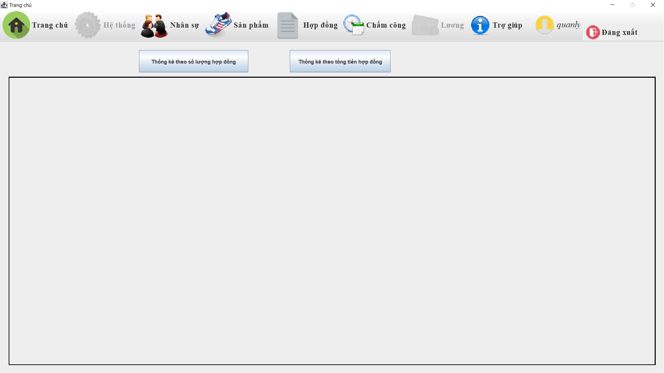

B4: Chọn thông tin hợp đồng cần thống kê

## Chức năng của Kế toán

### 3.2.1 Chức năng quản lý thông tin lương nhân viên

B1:Người kế toán sẻ đăng nhập vào hệ thống ( taikhoan : ketoan , matkhau:ketoan)



B2 : Sau khi đăng nhập trang chủ sẻ hiện ra trên thanh menu có chức năng Lương

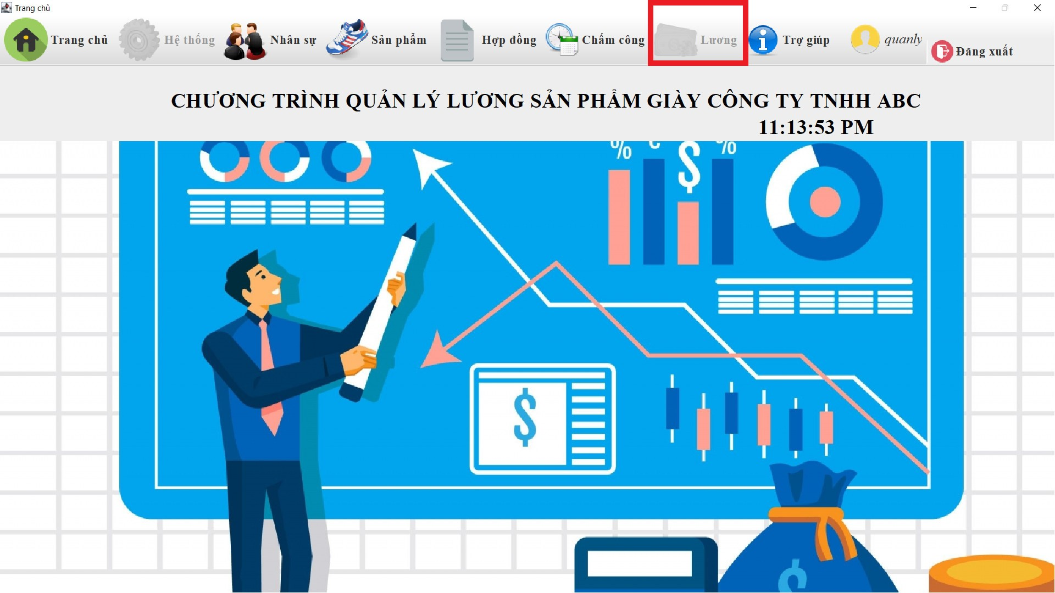

B3 : Chọn lương nhân viên giao diện thông tin lương nhân viên sẽ hiện ra

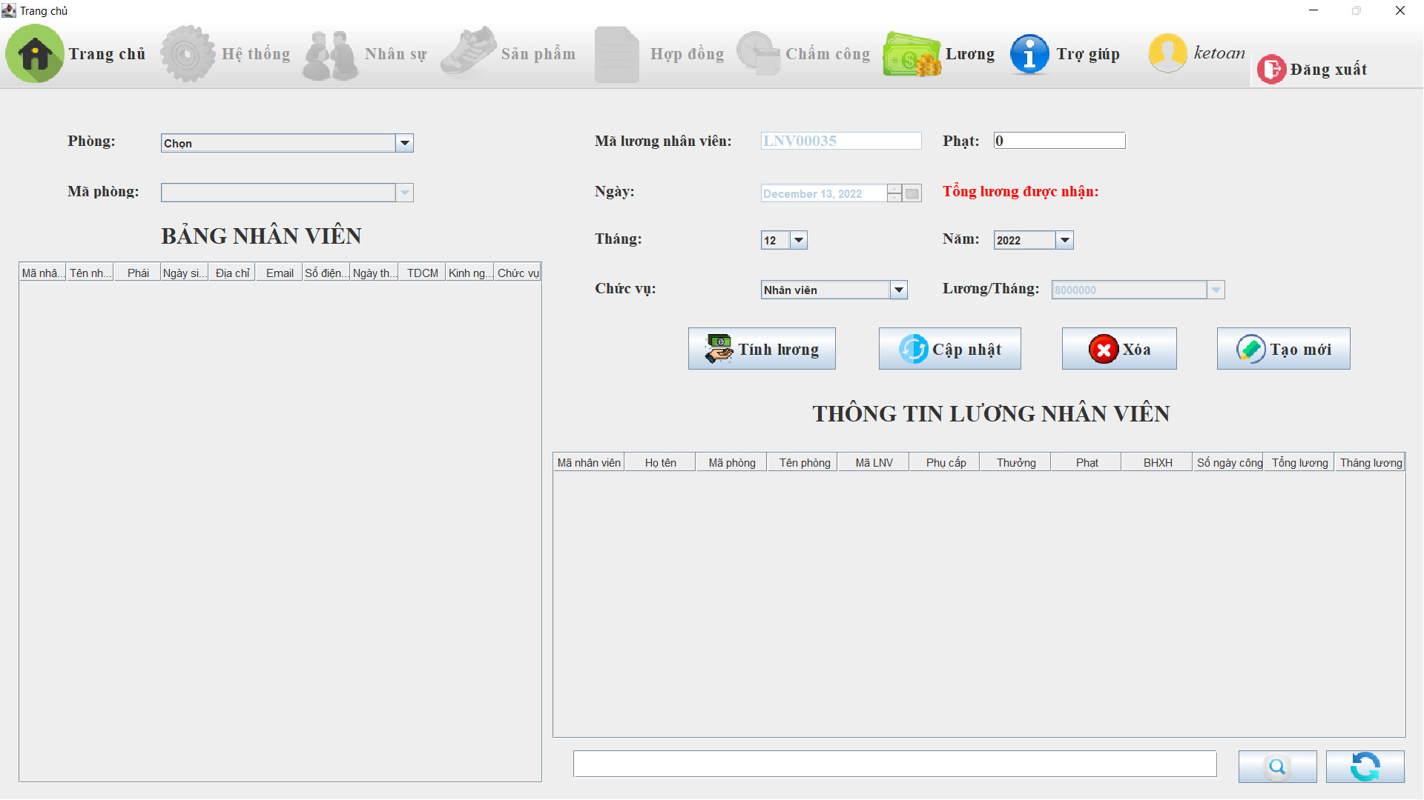

B4: Nhập các thông tin lương nhân viên và thao tác các chức năng trên

### 3.2.1 Chức năng quản lý thông tin lương công nhân

B1:Người kế toán sẻ đăng nhập vào hệ thống ( taikhoan : ketoan , matkhau:ketoan)



B2 : Sau khi đăng nhập trang chủ sẻ hiện ra trên thanh menu có chức năng Lương



B3 : Chọn lương công nhân giao diện thông tin lương công nhân sẽ hiện ra



B4: Nhập các thông tin lương công nhân và thao tác các chức năng trên

## Chức năng của Người quản trị hệ thống

### 3.3.1 Chức năng quản lý thêm tài khoản

B1:Người quản trị sẻ đăng nhập vào hệ thống ( taikhoan:admin,matkhau:admin)



B3 : Chọn thêm tài khoản giao diện thông tin thêm tài khoản sẽ hiện ra

B2 : Sau khi đăng nhập trang chủ sẻ hiện ra trên thanh menu có chức năng Hệ thống

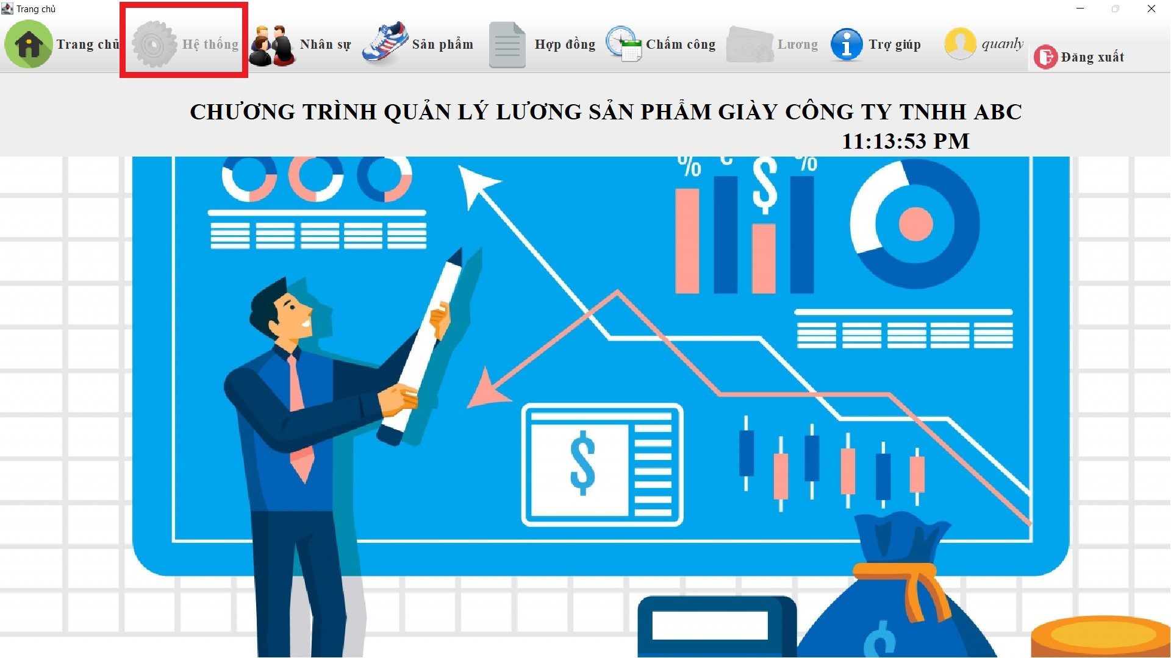

B3 : Chọn thêm tài khoản giao diện thông tin thêm tài khoản sẽ hiện ra

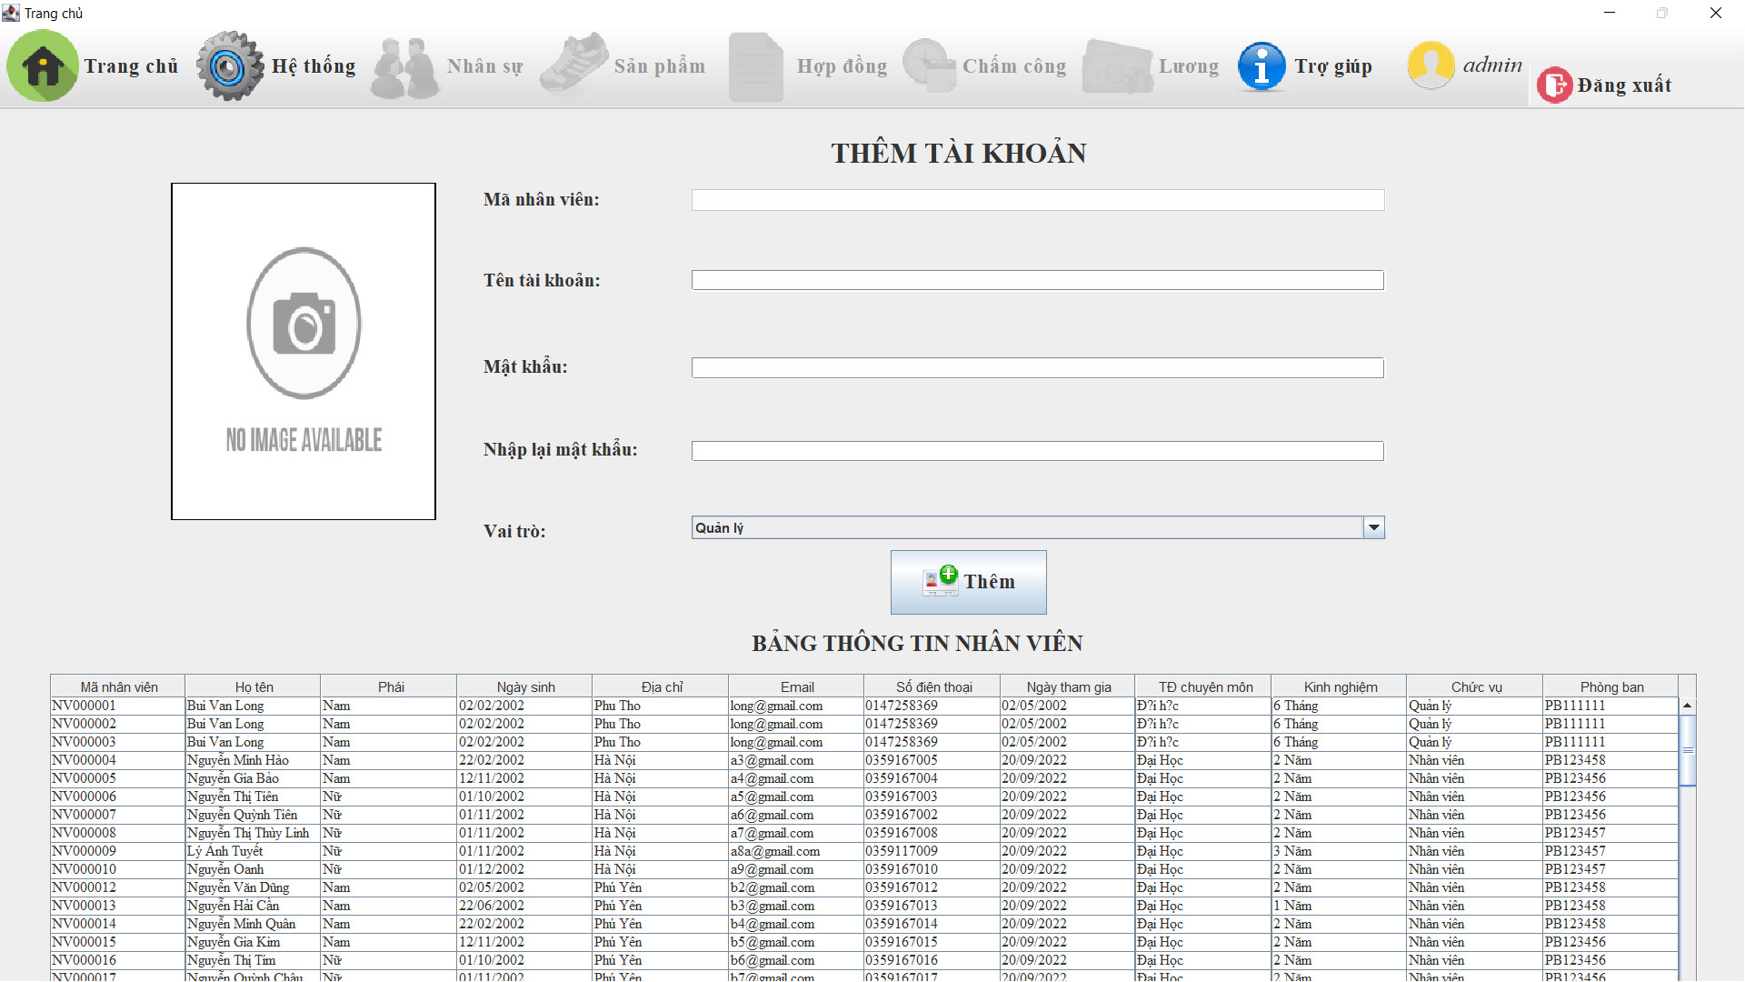

B4: Nhập các thông tin thêm tài khoản và thao tác các chức năng trên

### 3.3.2 Chức năng quản lý đổi mật khẩu

B1:Người quản trị sẻ đăng nhập vào hệ thống ( taikhoan:admin,matkhau:admin)



B2 : Sau khi đăng nhập trang chủ sẻ hiện ra trên thanh menu có chức năng Hệ thống



B3 : Chọn đổi mật khẩu giao diện thông tin đổi mật khẩu sẽ hiện ra

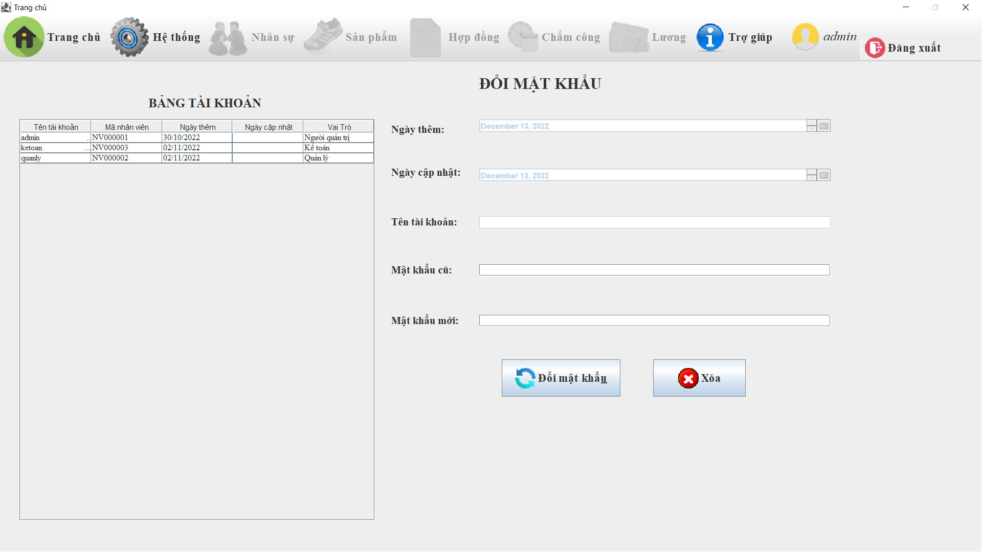

B4: Nhập các thông tin đổi mật khẩu và thao tác các chức năng trên